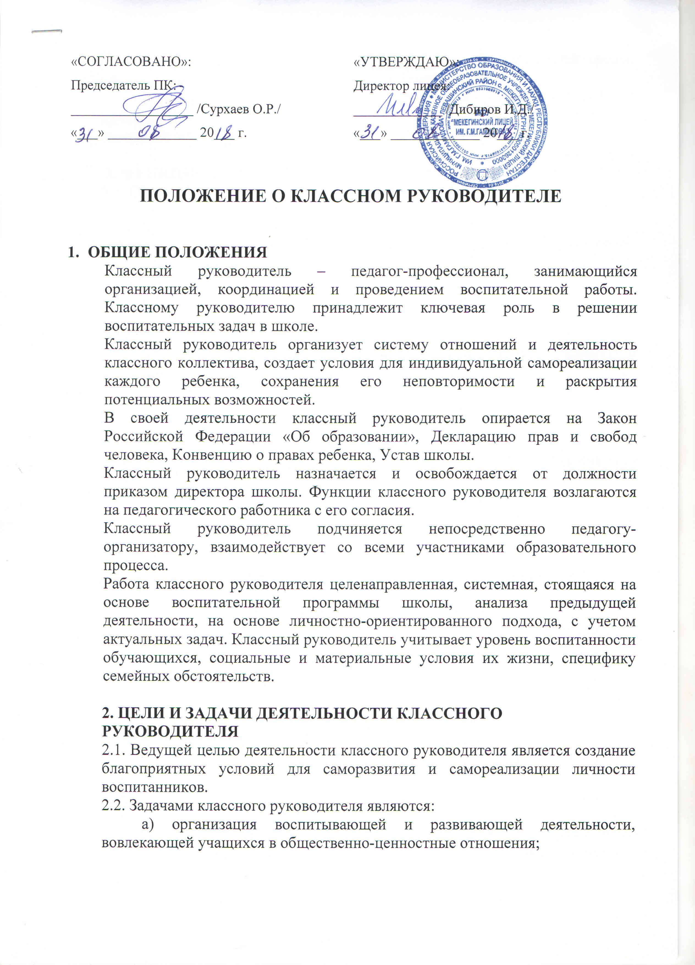  «СОГЛАСОВАНО»:  Председатель ПК:  __________________ /Сурхаев О.Р./  «___» _____________ 20___ г. |  | «УТВЕРЖДАЮ»:  Директор лицея:  _____________ /Дибиров И.Д./  «___» _____________ 20___ г.

ПОЛОЖЕНИЕ О КЛАССНОМ РУКОВОДИТЕЛЕ

- ОБЩИЕ ПОЛОЖЕНИЯ
Классный руководитель – педагог-профессионал, занимающийся организацией, координацией и проведением воспитательной работы. Классному руководителю принадлежит ключевая роль в решении воспитательных задач в школе.
Классный руководитель организует систему отношений и деятельность классного коллектива, создает условия для индивидуальной самореализации каждого ребенка, сохранения его неповторимости и раскрытия потенциальных возможностей.
В своей деятельности классный руководитель опирается на Закон Российской Федерации «Об образовании», Декларацию прав и свобод человека, Конвенцию о правах ребенка, Устав школы.
Классный руководитель назначается и освобождается от должности приказом директора школы. Функции классного руководителя возлагаются на педагогического работника с его согласия.
Классный руководитель подчиняется непосредственно педагогу-организатору, взаимодействует со всеми участниками образовательного процесса.
Работа классного руководителя целенаправленная, системная, стоящаяся на основе воспитательной программы школы, анализа предыдущей деятельности, на основе личностно-ориентированного подхода, с учетом актуальных задач. Классный руководитель учитывает уровень воспитанности обучающихся, социальные и материальные условия их жизни, специфику семейных обстоятельств.

2. ЦЕЛИ И ЗАДАЧИ ДЕЯТЕЛЬНОСТИ КЛАССНОГО РУКОВОДИТЕЛЯ
2.1. Ведущей целью деятельности классного руководителя является создание благоприятных условий для саморазвития и самореализации личности воспитанников.
2.2. Задачами классного руководителя являются:
а) организация воспитывающей и развивающей деятельности, вовлекающей учащихся в общественно-ценностные отношения;
б) организация и развитие коллектива как воспитывающей среды, обеспечивающей социализацию каждого ребенка;
в) помощь в становлении личности учащегося, создание условий для проявления и обогащения его внутренних сил, склонностей, интересов и способностей.

3. ФУНКЦИИ КЛАССНОГО РУКОВОДИТЕЛЯ
3.1. Организационно-координирующая. Классный руководитель:
а) устанавливает связи школы и семьи;
б) организует взаимодействие с учителями предметниками;
в) ведет документацию: классный журнал, личные дела обучающихся, план работы.
3.2. Коммуникативная. Классный руководитель:
а) регулирует межличностные отношения воспитанников;
б) устанавливает субъект-субъектные отношения между педагогами и воспитанниками;
в) содействует общему благоприятному психологическому климату в коллективе.
3.3. Аналитико-прогностическая. Классный руководитель:
а) изучает индивидуальные особенности воспитанников;
б) изучает динамику их развития.

4. ОБЯЗАННОСТИ И ФОРМЫ РАБОТЫ КЛАССНОГО РУКОВОДИТЕЛЯ.
4.1. Обязанности классного руководителя заключаются:
а) в организации в классе учебно-воспитательного процесса, оптимального для позитивного развития личности;
б) в установлении контакта с родителями;
в) в содействии обучающимся в решении возникающих проблем.
4.2. Организация деятельности класса.
4.2.1. Ведение классного журнала, личных дел обучающихся.
4.2.2. Распределение поручений, работа с активом, организация коллективных творческих дел.
4.2.3. Организация дежурства по классу, школе, столовой.
4.2.4. Контроль за поддержанием чистоты в закрепленном за классом кабинете.
4.2.5. Контроль за внешним видом учащихся.
4.2.6. Организация и развитие детского самоуправления.
4.2.7. Создание благоприятного микроклимата в классе, соблюдение уважительного отношения к личному достоинству ребенка.
4.3. Организация учебной работы классного коллектива и отдельных учащихся.
4.3.1. Строгий контроль за посещаемостью. Классный руководитель несет ответственность за пропуски учащимися уроков без уважительных причин.
4.3.2. Организация посещения заболевших школьников, пропустивших много уроков, оказание им помощи в учебе.
4.3.3. Создание в классе обстановки, благоприятствующей учебе.
4.3.4. Координация деятельности учителей, работающих в классе.
4.3.5. Контроль за ведением ученических дневников.
4.3.6. Создание условий для развития учащихся, формирования у них познавательных интересов, расширения кругозора (вовлечение в кружки, секции, факультативы, конкурсы, олимпиады, смотры, экскурсии и т.п.).
4.3.7. Развитие у учащихся умения организовывать умственный труд (проведение бесед, выработка рекомендаций, индивидуальная работа, привлечение к работе психолога).
4.4. Организация внеучебной деятельности классного коллектива.
4.4.1. Создание условий для формирования гармоничных межличностных отношений, их коррекция о регулирование.
4.4.2. Развитие у учащихся умения общаться.
4.4.3. Воспитание ответственности перед коллективом.
4.4.4. Всемерное вовлечение учащихся в общественно-полезную деятельность, воспитание доброты и милосердия, уважительного отношения к людям старшего возраста.
4.4.5. Охрана и укрепление здоровья каждого ученика, вовлечение воспитанников в занятия физкультурой и спортом, организация классных спортивных соревнований, игр, походов.
4.4.6. Содействие в организации и деятельности детских общественных организаций.
4.4.7. Поиск интересных форм организации каждого дела, определение степени целесообразности проведения любой встречи классного руководителя с классным коллективом.
4.5. Работа с родителями.
4.5.1. Проведение родительских собраний и мероприятий, направленных на педагогическое просвещение родителей. Тематические родительские собрания проводятся не реже одного раза в четверть.
4.5.2. Изучение условий воспитания в семье.
4.5.3. Индивидуальная работа с родителями.
4.5.4. Привлечение родителей к организации интересной, насыщенной деятельности классного коллектива
4.6. Классный руководитель еженедельно проводит классный час в соответствии с утвержденным расписанием. Тематический час проводится не реже одного раза в месяц.
4.7. Формы работы классного руководителя с воспитанниками.
4.7.1. Индивидуальные:
а) беседа;
б) консультация;
в) обмен мнениями;
г) совместный поиск решения проблемы.
4.7.2. Групповые:
а) совет дела;
б) творческая группа;
в) детское самоуправление.
4.7.3. Коллективные:
а) коллективные творческие дела (КТД);
б) малые формы работы (МФР);
в) экскурсии, походы, слёты;
г) игры, турниры, соревнования.
4.8. Классный руководитель может использовать другие, также свои оригинальные формы работы с воспитанниками.
4.9. Формы работы классного руководителя с воспитанниками отбираются в соответствии с поставленными целями.

5. ПРАВА КЛАССНОГО РУКОВОДИТЕЛЯ

Классный руководитель имеет право:
  - выступать с инициативой;
  - вносить предложения о совершенствовании деятельности школы;
  - выступать с деловой, конструктивной критикой;
  - создавать собственные воспитательные системы и программы;
  - творчески применять новые методы, формы и приёмы воспитания;
5.6. защищать свою честь и достоинство в школьных органах самоуправления, а так же в порядке, установленном действующим законодательством;
5.7. принимать участие в разработке документов, регламентирующих производственную деятельность школы в части, отнесенной законодательством к компетенции школы;
5.8. повышать профессиональную квалификацию через самообразование, прохождение курсов, участие в работе методического объединения, семинары и другие формы;
5.9. получать информацию о психическом и физическом здоровье детей;
5.10. контролировать успеваемость каждого ученика;
5.11. контролировать посещаемость каждым учеником занятий и мероприятий;
5.12. по согласованию с администрацией школы обращаться в комиссию по делам несовершеннолетних, а так же в психолого-медико-педагогическую комиссию.
5.13. вести опытно-экспериментальную работу по проблемам воспитания.

6. РЕЖИМ РАБОТЫ КЛАССНОГО РУКОВОДИТЕЛЯ

6.1. Режим работы классного руководителя определяется школой самостоятельно и фиксируется в Правилах внутреннего трудового распорядка, планах работы школы, других локальных актах.

7. ОПЛАТА ТРУДА КЛАССНОГО РУКОВОДИТЕЛЯ

7.1. Оплата труда классного руководителя осуществляется на основании решений соответствующих органов государственного (областного, районного) управления и действующих государственных (областных, районных) нормативов по наполняемости классов.
7.2. Школа может устанавливать дополнительные выплаты за исполнение функций классного руководителя исходя из выделенных ей средств. Порядок и размеры дополнительных выплат определяются Положением о материальных поощрениях и материальной помощи работникам школы.

8. КРИТЕРИИ ОЦЕНКИ ДЕЯТЕЛЬНОСТИ
КЛАССНОГО РУКОВОДИТЕЛЯ

Основными критериями работы классного руководителя являются:
8.1. критерий результативности, отражающий уровень, который достигают воспитанниками в своем социальном развитии (развитие личности, детского коллектива, ученического самоуправления, сохранение здоровья детей);
8.2. критерий деятельности, оценивающий реализацию управленческих функций классного руководителя (деятельность по организации воспитательной работы с учащимися, взаимодействие со всеми участниками образовательного процесса по воспитанию, обучению и творческому развитию воспитанников).

